

**ciMes系統需求規格書**

**客戶審查確認書**

|  |  |
| --- | --- |
| **客戶名稱** | **資通電腦股份有限公司** |
| **專案編號** |  |
| **系統名稱** | **ciMes (出料單作業)** |
| **送審日期** |  |
| **審查期限** |  |
| **說 明** | 1. **請於審查期限內完成確認，超過審查期限視同完成確認。** 2. **此份文件做為資通電腦客製開發、客製時數計算之依據。** |
| **客戶簽名** | **_______________________________** |

**Revision History**

|  |  |  |  |
| --- | --- | --- | --- |
| Date | Reason/History | Revision | By Whom |
| 2018/09/25 | 1.0版建立 | 1.0 | JJ |
|  |  |  |  |
|  |  |  |  |
|  |  |  |  |
|  |  |  |  |
|  |  |  |  |
|  |  |  |  |
|  |  |  |  |
| Git test |  |  |  |
|  |  |  |  |
|  |  |  |  |
|  |  |  |  |

**內容**

1. 專案內容 5

1.1. 計劃目的 5

2. 系統架構 6

3. 系統功能 6

3.1. WIP作業分析 6

3.1.1. 整體流程 6

3.1.2. 調整發料數量 8

# 專案內容

台灣穗高計劃導入MES系統，藉以有效管理與追蹤在製品的生產狀態，同時提高工廠的效能及產能，並有效降低生產成本及風險，提升工廠之e化作業，以確實控管生產，準確達成客戶交期。

## 計劃目的

本份需求文件主要是針對台灣穗高導入MES系統，經訪談及需求收集後，產出之系統分析文件。文件之主要內容為依據台灣穗高產品特性及生產流程，如何在ciMes產品架構及功能下能落實即時化、數據化及透明化之工廠管理，並有效的管理與追蹤在製品的生產狀態，同時提高工廠的效能及產能，並有效降低生產成本及風險，提升工廠之電子化作業，以確實控管生產，準確達成客戶交期。

本次導入主要包含下列產品模組為導入範圍。

* 生產追蹤模組(WIP)
* 物料管理模組(MMS)
* 零配件管理模組(Tooling)
* 載具管理模組(CMS)
* 品質管理模組(QC)
* 標籤管理模組(LMS)
* 報表管理模組(WRP)

# 系統架構

本次系統導入由 ERP 工單開始，將生產所需要的相關資訊帶入 MES 系統，透過MES對產品、流程、數量等監控，最後將完工成品數量、物料等資訊再回拋給ERP系統，達成一個完整的產銷鏈循環。

目前設計之解決方案以流程過帳順暢為主，配合貴公司之人員要求，做到有意義之生產追蹤。

# 系統功能

## WIP作業分析

生產出高良率，高品質的產品，是每個工廠隨時都在努力的方向，而如何監控產出的成品，能達到客戶的要求、國際的標準，就有賴於成品生產履歷的追朔。

### 整體流程

生管於EBS開立工單後，經由Excel完成出料單的作業，並利用巨集儲存成生管版本和抛轉至中介表for工單組成成份後再至EBS核發工單。資材人員依出料單內容和倉房現況，將工單所需之原物料和回收料運載至產線的線邊倉，並與產線人員對點，隨後至MES調整發料數量後儲存成資材版本和抛轉至中介表for調撥，當熔煉進站後才執行扣料和抛轉至中介表for物料。

* 流程圖

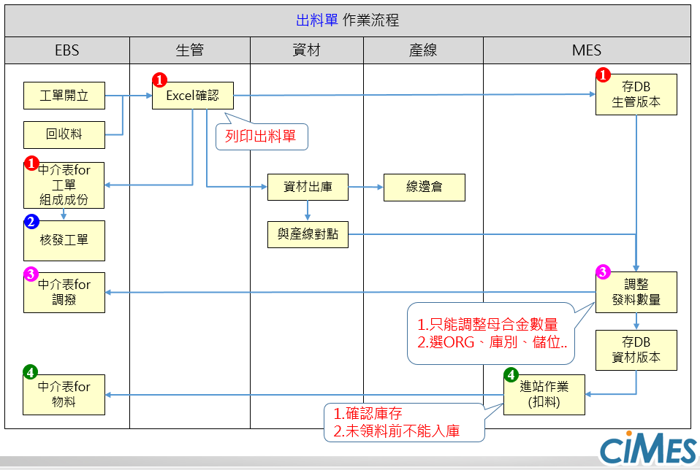

### 調整發料數量

當生管完成出料單作業後，由資材人員與產線人員對點後，執行調整發料數量作業，以便通知EBS調撥並紀錄實際發料數量。

* 功能說明
* 取得出料單生管版本，並調整發料數量後執行調撥。
* 提供暫存功能，待調整發料數量後執行調撥。
* 當物料需從不同倉/儲位調撥至目標倉庫，提供新增功能，但料號僅限於出料單陳列的。
* 畫面示意

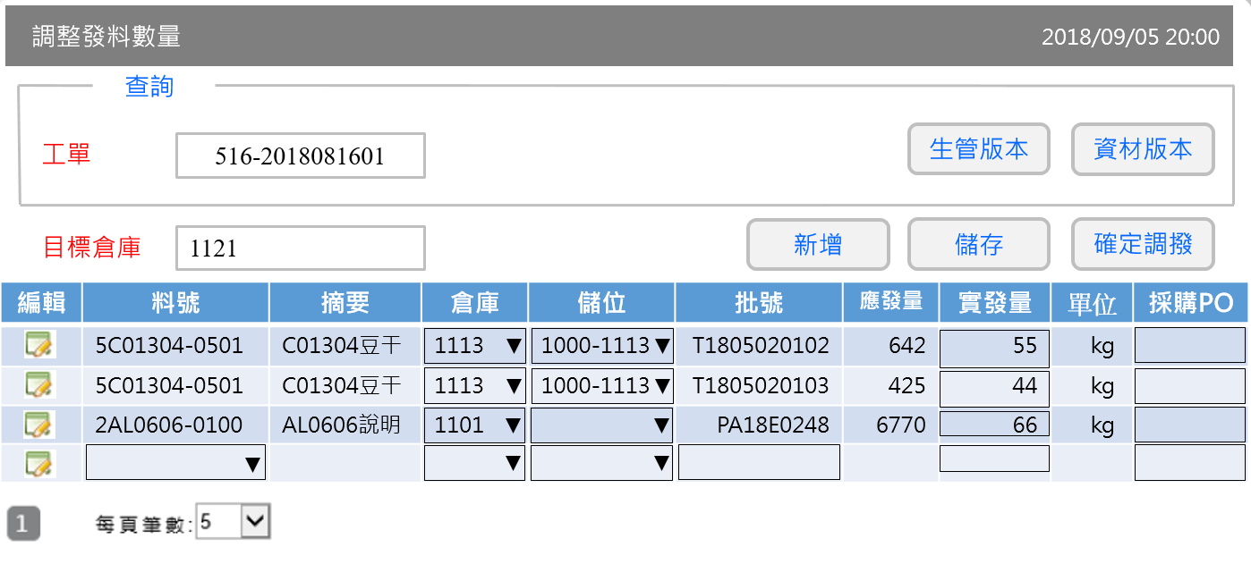

* 欄位說明(查詢)

|  |  |  |  |  |
| --- | --- | --- | --- | --- |
| **欄位名稱** | **類型** | **必填** | **唯讀** | **說明** |
| 工單 | 文字 | Y | N |  |

* 欄位說明(操作)

|  |  |  |  |  |
| --- | --- | --- | --- | --- |
| **欄位名稱** | **類型** | **必填** | **唯讀** | **說明** |
| 目標倉庫 | 文字 | Y | N |  |

* 欄位說明(清單)

|  |  |  |  |  |
| --- | --- | --- | --- | --- |
| **欄位名稱** | **類型** | **必填** | **唯讀** | **說明** |
| 料號 | 文字 | Y | Y |  |
| 摘要 | 文字 | N | Y | 料號說明 |
| 倉庫 | 下拉選單 | Y | N | 來源倉庫 |
| 儲位 | 下拉選單 | N | N | 來源儲位 |
| 批號 | 文字 | Y | Y |  |
| 應發量 | 文字 | N | Y |  |
| 實發量 | 數值 | Y | N |  |
| 單位 | 文字 | Y | Y |  |
| 採購PO | 文字 | N | N |  |

* 操作步驟

操作一：生管版本

1. 刷入工單條碼。

* 判別是否存在。
* 若此工單已調撥(是看另一個中介表有沒有此工單的資料嗎)，則disable新增、儲存和確定調撥按鈕。

1. 點擊生管版本。

* 系統帶出最新的生管版本資料。

1. 點擊編輯圖示。

* 填寫黑框欄位內容，其餘欄位唯讀。
* 調整重量。

1. 輸入目標倉庫。
2. 點擊確定調撥完成交易。
   * 系統檢查重量是否<=原本重量。
   * 系統確認庫存是否足夠。
   * 系統儲存成資材版本並寫入中介表for調撥。

操作二：儲存

1. 刷入工單條碼。

* 判別是否存在。
* 若此工單已調撥，則disable新增、儲存和確定調撥按鈕。

1. 點擊生管版本。

* 系統帶出最新的生管版本資料。

1. 點擊編輯圖示。

* 填寫黑框欄位內容，其餘欄位唯讀。
* 調整實發量。

1. 若因物料或其它因素需暫時儲存已填寫的資料時，請點擊儲存。
   * 系統檢查實發料是否<=應發量。
   * 系統儲存成資材版本。

操作三：資材版本承操作二

1. 刷入工單條碼。

* 判別是否存在。
* 若此工單已調撥，則disable新增、儲存和確定調撥按鈕。

1. 點擊資材版本。

* 系統帶出最新的資材版本資料。

1. 點擊編輯圖示。

* 填寫黑框欄位內容，其餘欄位唯讀。
* 調整重量。

1. 輸入目標倉庫。
2. 點擊確定調撥完成交易。
   * 系統檢查重量是否<=原本重量。
   * 系統確認庫存是否足夠。
   * 系統儲存成資材版本並寫入中介表for調撥。

操作四：新增

1. 刷入工單條碼。

* 判別是否存在。
* 若此工單已調撥，則disable新增、儲存和確定調撥按鈕。

1. 點擊生管版本/資材版本。

* 系統帶出最新的生管版本/資材版本資料。

1. 點擊編輯圖示。

* 填寫黑框欄位內容，其餘欄位唯讀。
* 調整重量。

1. 若物料需從不同倉/儲位調撥至目標倉庫，請點擊新增，但料號僅限於出料單陳列的。

* 系統在清單新增一列。
* 選擇料號，系統自動帶入摘要。
* 其餘欄位請逐一輸入。

1. 輸入目標倉庫。
2. 點擊確定調撥完成交易。
   * 系統檢查重量是否<=原本重量，包含新增列同一料號的重量。
   * 系統確認庫存是否足夠。
   * 系統儲存成資材版本並寫入中介表for調撥。